Présentation de la Commune de BAGNOLS et de son Patrimoine.
1/ Le substratum minéral. Au Plan et à Saint Aygues on se situe sur le socle cristallin mis en place il y a 800 milliond d’années. L’érosion abaissera ce socle sous forme d’un plateau peu accidenté. A l’ère secondaire, suit une phase de sédimentation d’abord continentale qui forme les grès du trias qui affleurent dans le bois situé à l’ouest de saint Aygues, au Reigneux et dans des grottes ou « morguières »qui furent creusées de main d’homme sous certaines maisons et vignes. Suit une sédimentation marno-calcaire (-200 à -140 millions d’années) qui s’établit au sein de la grande mer jurassique, ici peu profonde, et qui laisse de nombreux bancs fossilifères : calcaire à gryphées (huitres) du Sinémurien, ammonites et rostres de bélemnites dans la terre rouge du Toarcien, débris coquilliers dans notre belle pierre dorée, colorée par l’oxyde de fer et qui fut déposée pendant l’étage Aalénien. Suit une longue émersion puis, vers la fin du tertiaire (-10 à - 6 millions d’années), les terrains sont coupés de nombreuses failles apparues lors de la surrection du Jura et des Alpes.
2/ Le travail de l’homme. Lorsque celui-ci apparait, il saura tirer parti de ses richesses du sol. Les premières traces de son activité se lisent à Saint Aygues ou l’on a trouvé lames et pointes de silex. Dans le haut de cette même combe, on a trouvé des fragments de tuiles gallo-romaines. De nombreux potiers de terre (9) sont actifs dès le XVIIe siècle. Ils seront 11 au XVIIIe siècle. On connait 6 puis 11 tuiliers au cours de cette même période. On peut encore observer deux fours en ruine sur la gauche de la VC du Plan aux Tuillières (parcelle 791). Plus loin, à gauche, de petits étangs témoignent des prélèvements effectués dans les bancs argileux du Domérien. Les carrières de pierre dorée de Bagnols ont permis la construction du château (début du XIIIe siècle, de l’église (XVe siècle) et de la majorité des maisons. On connait les noms des très nombreux compagnons tailleurs de pierre qui ont œuvrés à leur construction et à leur décoration. Ils furent 19 au XVIIe siècle, soit 1 pour 25 habitants ; 14 au XVIIIe et 11 au XIXe siècle. On comprend alors pourquoi notre pays reste si riche en monuments particulièrement remarquables églises et châteaux vénérables, croix de chemin, modestes puits ou simples maisons de vignerons qui s’enrichissent de très belles cheminées. Partout, il suffit de lever les yeux pour réaliser de merveilleuses découvertes : cadrans solaires, vieilles pierres gravées replacées dans un mur car nos anciens pensaient déjà qu’il importait de préserver ces témoins de notre histoire. C’est ainsi qu’au Bourg, deux pierres sculptées, distantes de quelques dizaines de mètres, attirent notre attention sur cette particularité voulue du calendrier révolutionnaire qui peut faire entrer deux années au sein d’une seule année grégorienne. Les anciennes maisons de Bagnols présentent encore des éléments remarquables comme certaines cheminées de même que nombre de linteaux à accolade gothique et autres meneaux du XVIe siècle. Elles comprennent une ancienne cuisine, en général voûtée, avec son four à pain et l’indispensable cave ou cellier. On se souviendra, en effet que la vigne est présente sur nos terres dès 832. Mieux, au XVIIe siècle, l’importance de la futaille est telle que l’on recense jusqu’à 14 tonneliers locaux en activité sur la commune de Bagnols qui ne compte alors qu’une centaine de feux. Pour accéder à l’étage supérieur on emprunte un escalier qui, aux XVIe et XVIIe siècle, peut déboucher sur une galerie promenoir présentant de belles arcades comme à Longchamp (1615). Au XVIIIe, la maison du vigneron comporte un escalier extérieur longeant la façade qui est protégé par un muret rampant et par un avant-toit soutenu par des piliers en pierre dorée. L’étage supérieur comprend la pièce à vivre avec sa pierre d’évier débouchant à l’extérieur par une goulotte, sa cheminée, ses placards aménagés dans les murs, son réchaud à braises dit potager ainsi que les chambres avec leur cheminée. Dans les hameaux, toutes les maisons ont puits et four à pain. La couverture des toits est formée de tuiles creuses provenant des ateliers locaux. Au XIXe siècle, on a tendance à recouvrir d’enduit les murs des habitations principales. En revanche, bâtiments secondaires et annexes restent heureusement en pierres apparentes, ce qui devait révéler au grand jour le charme insigne de cet appareillage si lumineux. Seuls certains assemblages trop grossiers ou hétérogènes méritent encore d’être masqués s’ils ne peuvent être intelligemment corrigés. C’est pourquoi, dans la plupart des cas, nous n’hésiterons pas à proclamer haut et fort que cacher nos pierres dorées sous un cataplasme d’enduit reviendrait à faire porter un voile à Vénus et des cornes à la Raison. Oui, notre mémoire, tout comme notre patrimoine, méritent bien d’être défendus et préservés afin que ni Alzheimer ni les enduits ne puissent avoir raison de notre esprit et de nos maisons.
La visite qui s’impose débute au bas de la place de Bagnols.
Elle est décrite dans le guide : « Du Château à l’église ».
Elle doit aussi comporter la « Visite de l’église ».
VOIR LE PLAN de visite en plus grand.

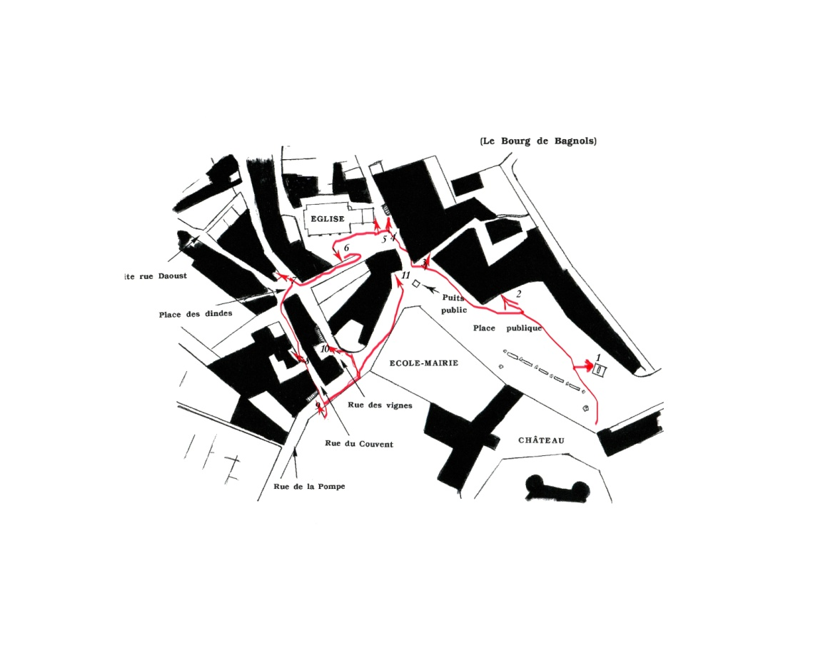

Chasse au trésor sur BAGNOLS
Questions :
1/ Au Bourg, existent deux pierres sculptées (4 et 11) distantes de quelques dizaines de mètres qui nous enseignent comment les révolutionnaires purent faire tenir deux années en une seule. Quelle était cette année ?

2/ Gaspard Dugué, seigneur de Bagnols (1619-1650) avait décoré la chapelle du château de tableaux et inscriptions illustrant la vie de Saint Jérome. Bagnols possède encore vraisemblablement l’un de ces tableaux peint sur bois. Où peut-on l’observer ? Quelles modifications a subi ce tableau depuis sa réalisation au tout début du XVIIe siècle ? ( cf église)

3/ Quel est le nom du tailleur de pierre qui sculpta la croix de la place (1) et l’année de sa construction ? Qui gouvernait la France à cette date ?

4/ Onze cheminées des maisons de Bagnols datées entre1778 et 1844 portent l’étoile des compagnons tailleurs de pierre (le pentagramme) en position inversée. Deux pierres taillées accessibles au regard portent aussi cette même étoile inversée. L’une est visible au Bourg (11), l’autre au Baronnat. Décrivez les.

5/ Sur le mur de la poste une pierre datée 1621 (11) présente les outils caractéristiques de quelle profession ?

6/ Quelle inscription est visible (8) ? Date et nom du tailleur de pierres ?
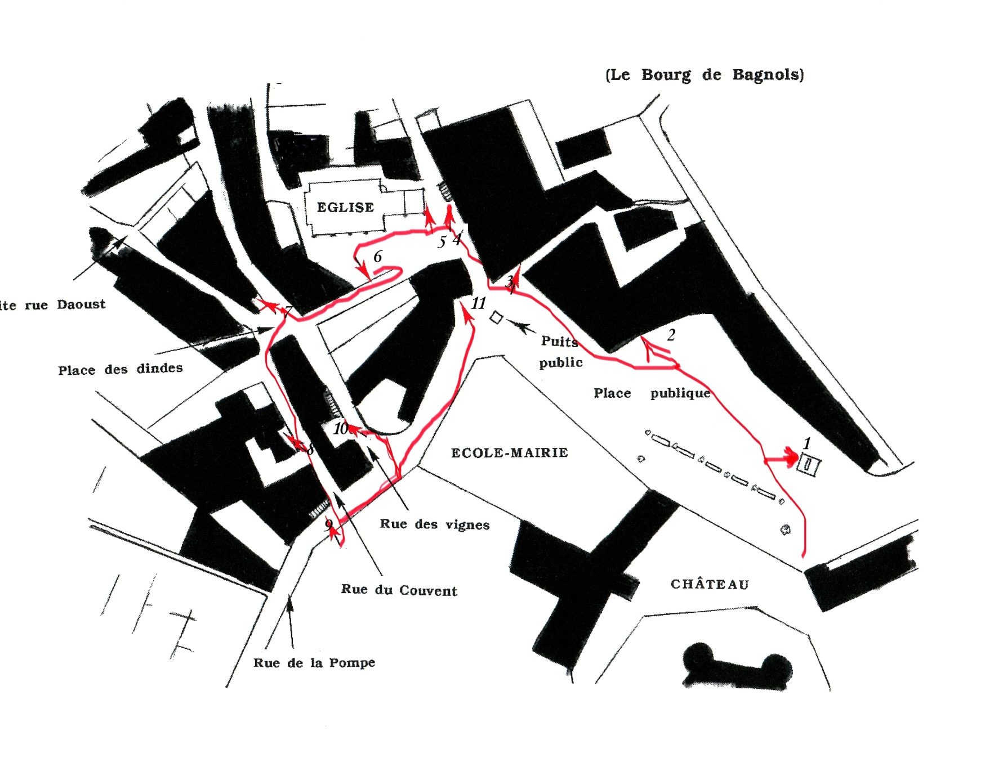
Circuit de la visite

Les points à observer sont numérotés

